Digital Audio WorkStation

# Reference

Ableton Live

<https://www.ableton.com/en/live/>

# Environment Version

Ubuntu : 18.04

Audacity : 2.4.2

# Music Production

人聲處理技巧

<https://youtu.be/Tl1U9vjeZeg>

Ableton Live 11 教學

<https://www.youtube.com/watch?v=MCoL8it8C30&list=PLd8Kv2bkmNnnVXcFJyAgi1pwhGJZnowRN>

# Fan OFF

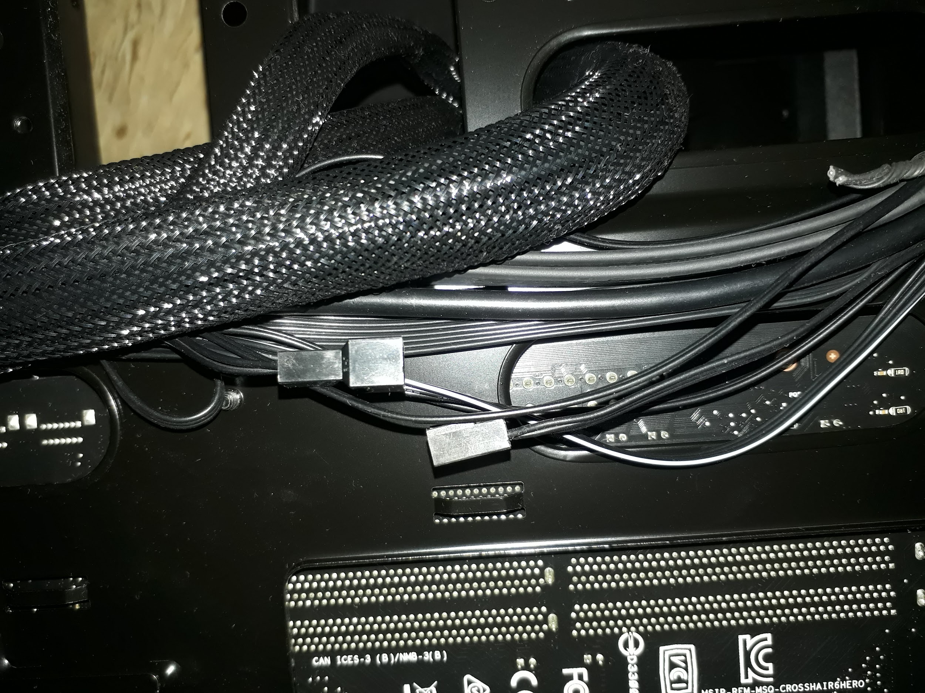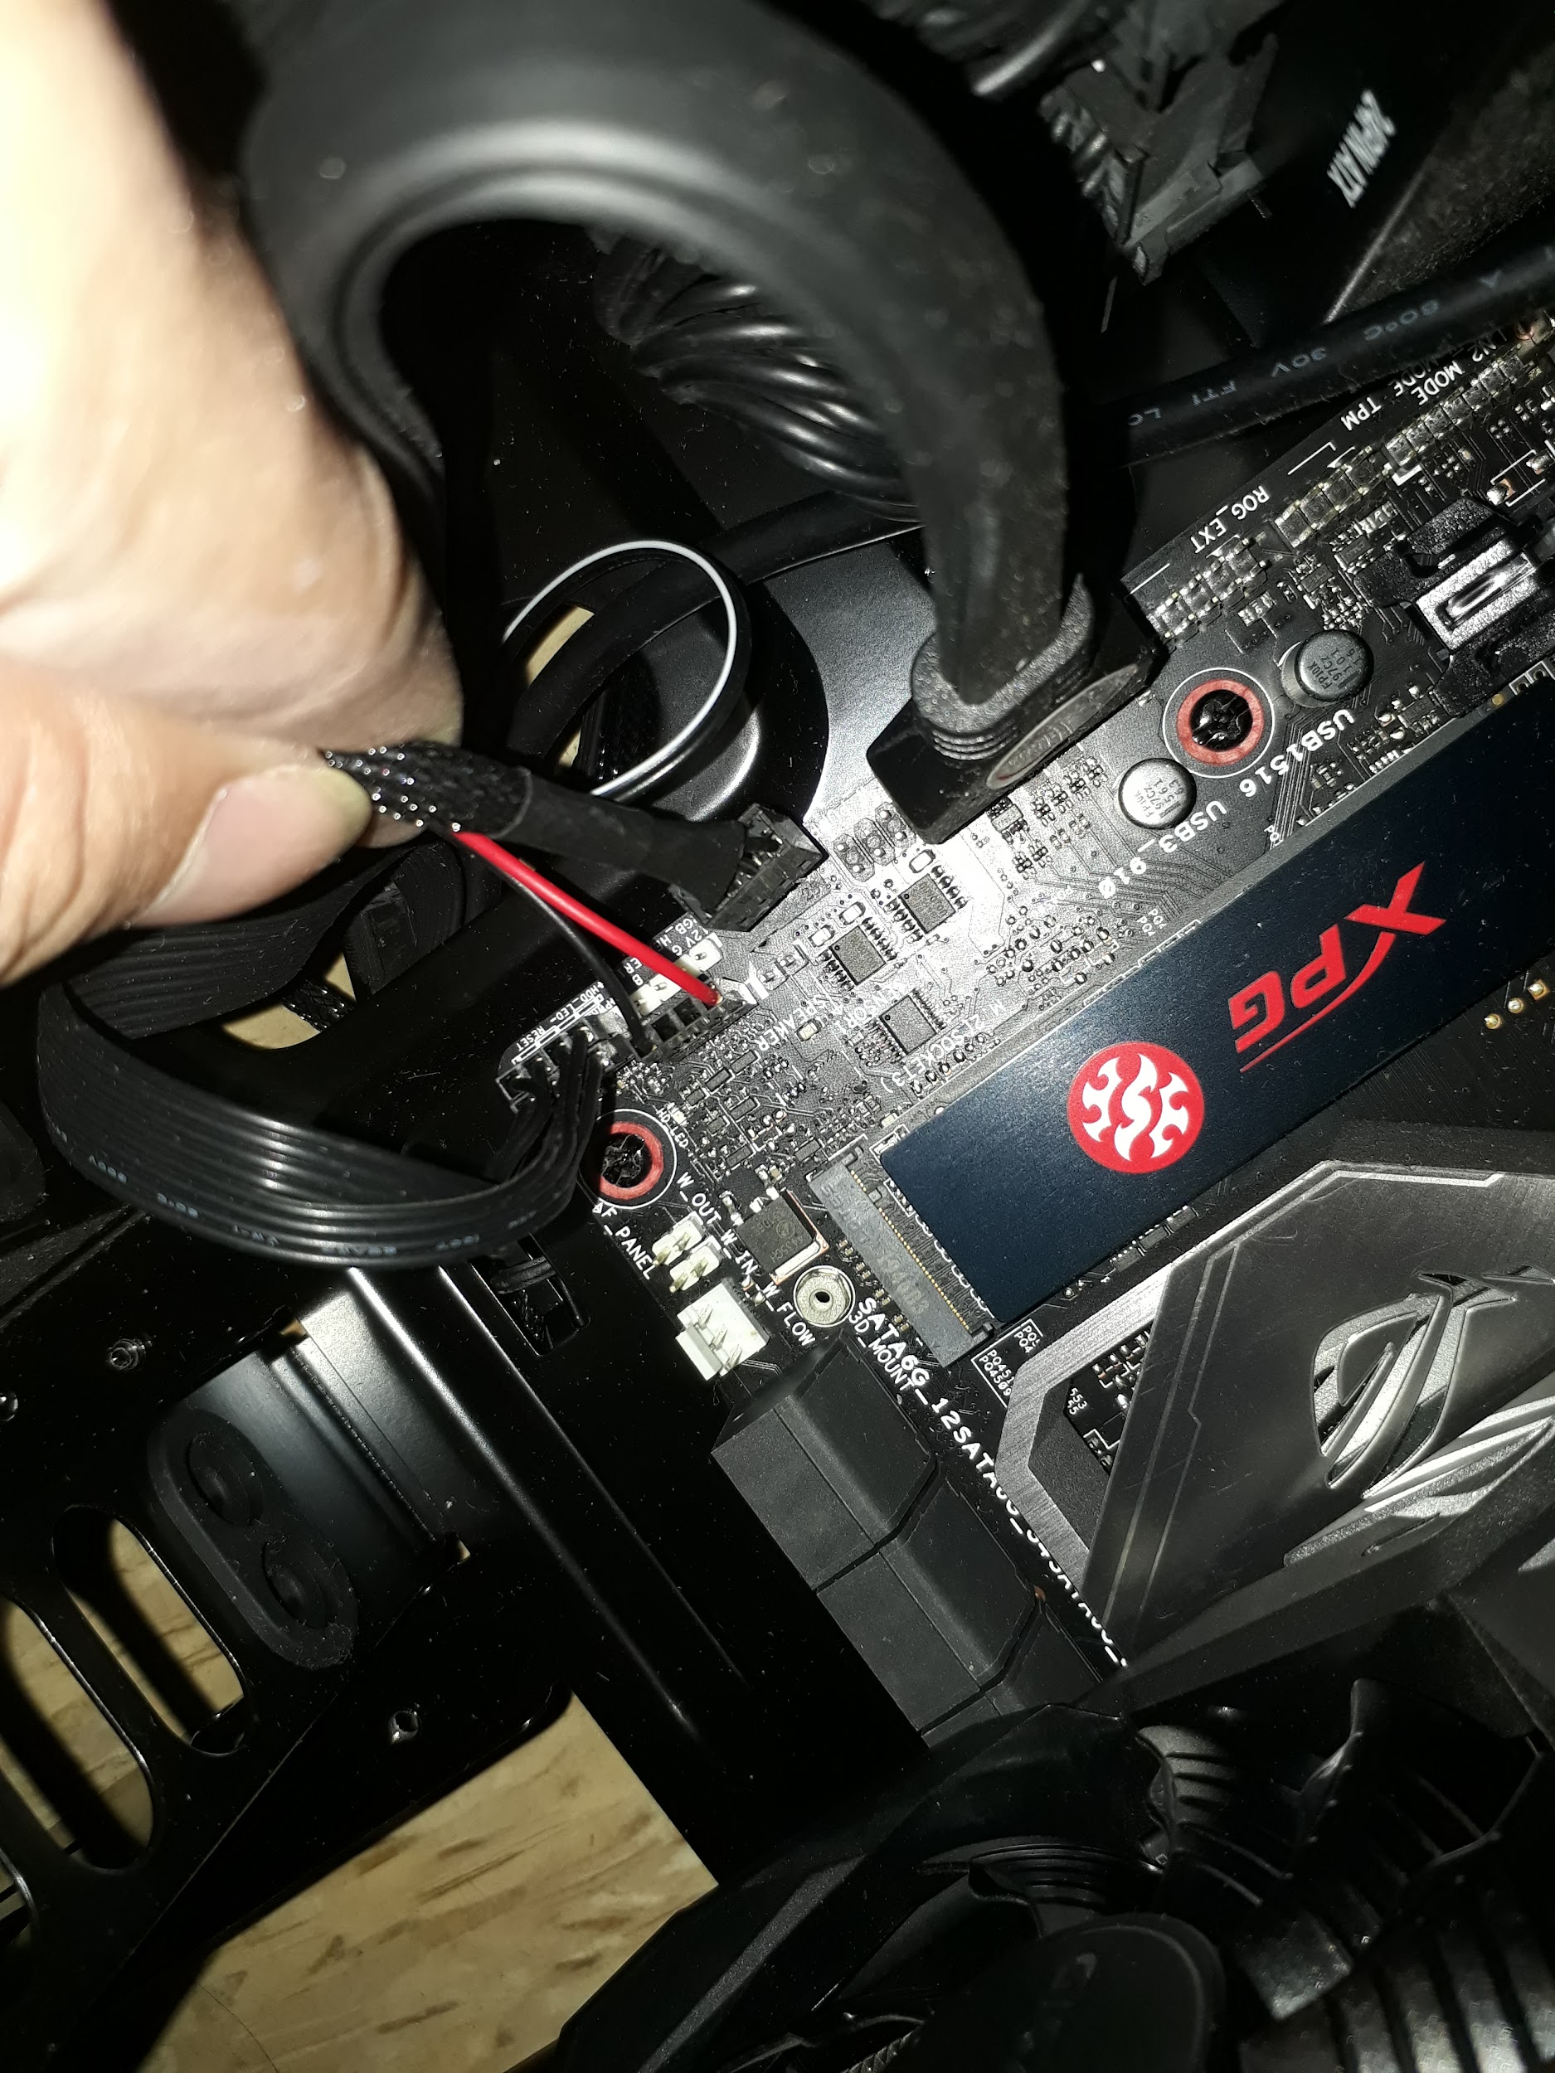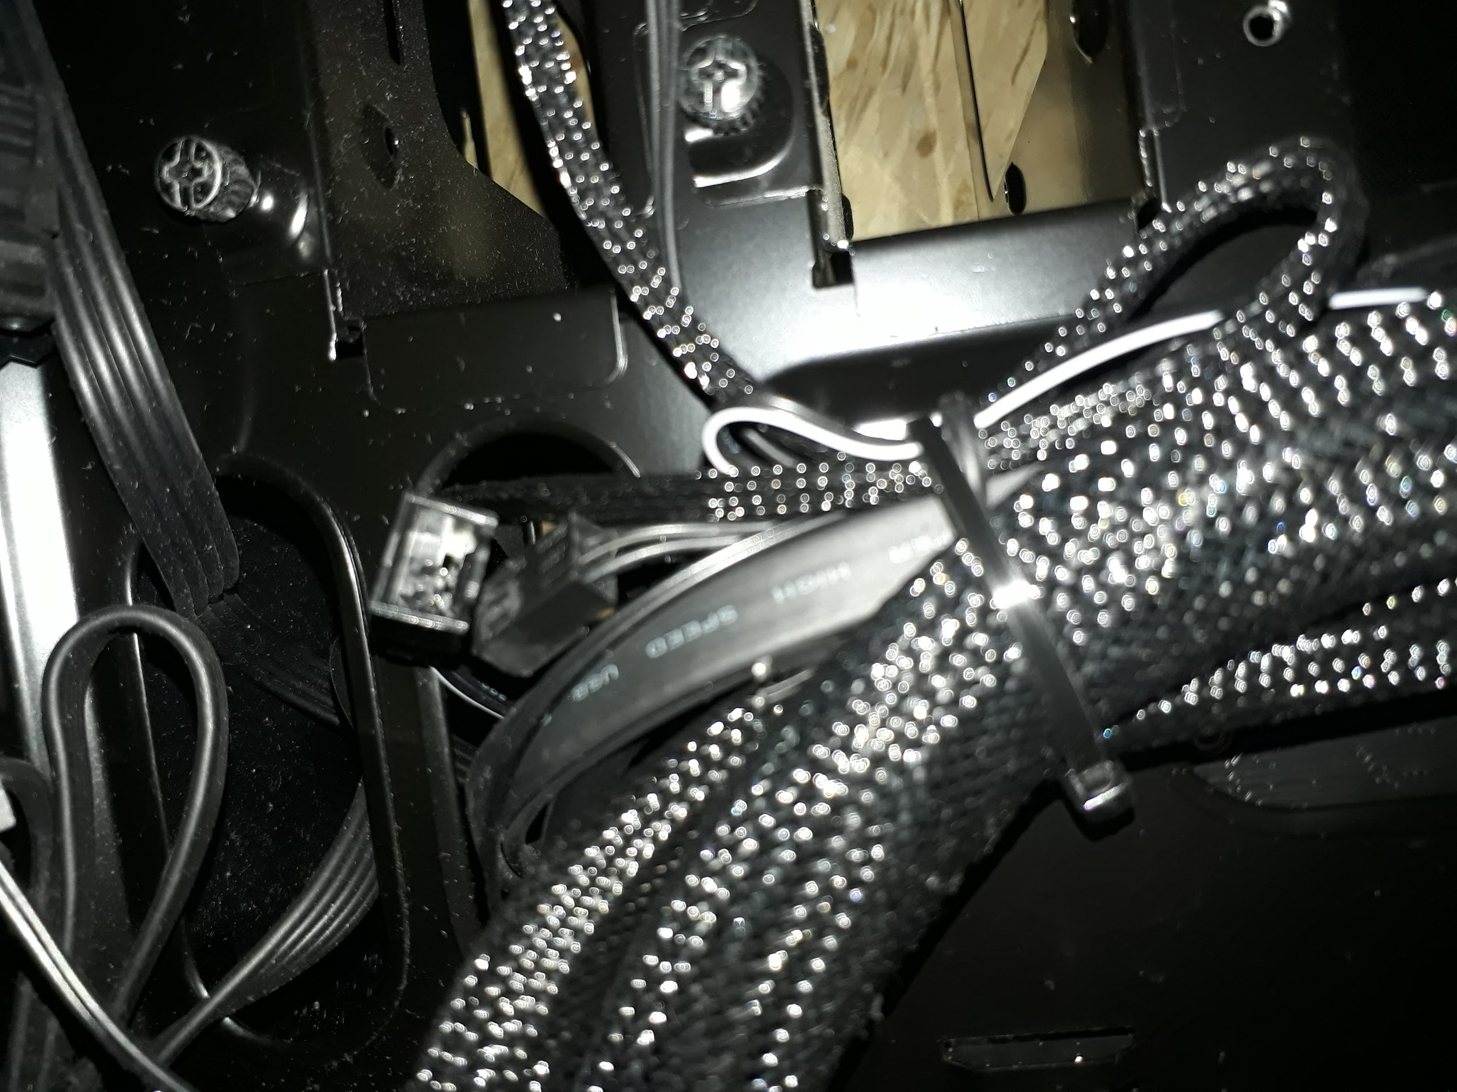

# Process

## 換成監聽耳機

## 接麥克風和線和隔音罩

## 麥克風架升高和麥克風罩和放棉被隔音

## 監聽耳機音量調到最大(電腦和錄音界面)

## 關窗關門

## 控制錄音音量

# To Do List